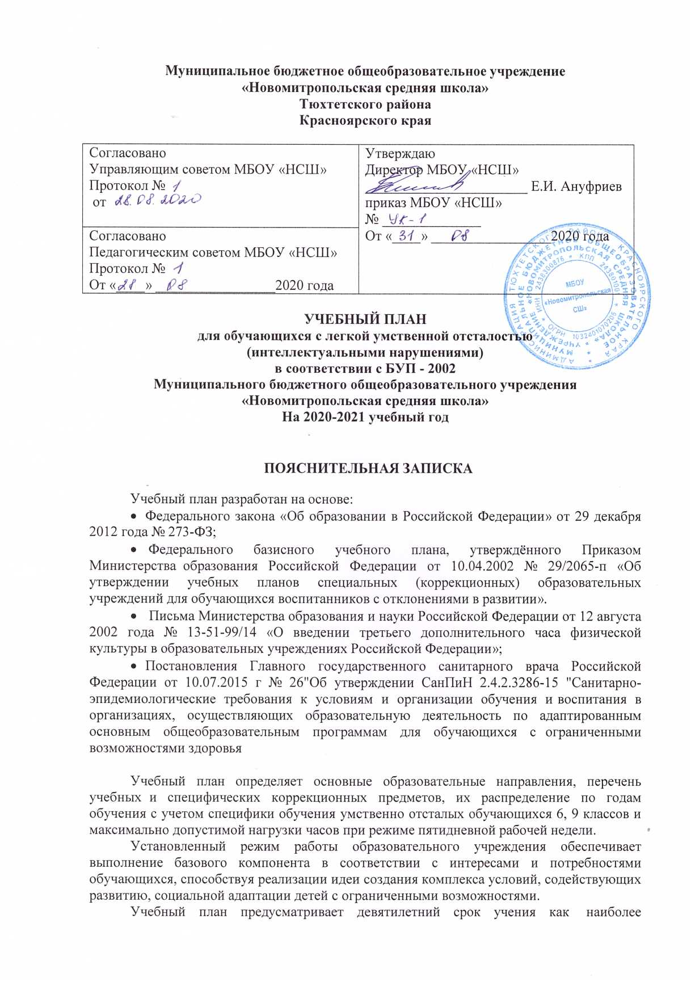
оптимальный для получения ими общего образования и профессионально - трудовой подготовки, жизненно необходимого для социальной адаптации и реабилитации.
В федеральную (инвариантную) часть включены образовательные области: «Язык»,
«Математика», «Обществознание», «Естествознание», «Искусство», «Физическая культура», «Технология» и соответствующие им учебные предметы: «Чтение и развитие речи», «Письмо и развитие речи», «Математика», «История Отечества», «Обществознание», «Биология», «География», «Изобразительное искусство», «Музыка и пение», «Физическая культура», «Профессионально-трудовое обучение», «Социально-бытовая ориентировка».
Содержание учебных предметов приспособлено к возможностям умственно отсталых обучающихся и на каждой ступени строится на основе общих закономерностей развития психики ребенка и новообразований, возникающих благодаря коррекционному обучению и социальному развитию.
Образовательная область «Язык» представлена двумя предметами: «Чтение и развитие речи» и «Письмо и развитие речи». Данные учебные дисциплины являются ведущими, так как от их усвоения во многом зависит успешность всего школьного обучения. Практическая и коррекционная направленность обучения по перечисленным предметам обуславливает их специфику. Основными задачами обучения чтению и письму в младших классах являются:
- научить детей правильно и осмысленно читать текст, доступный их пониманию;
- выработать элементарные навыки грамотного письма;
- повысить уровень общего и речевого развития учащихся;
- научить последовательно и правильно излагать свои мысли в устной и письменной форме;
- формировать нравственные качества.
Программа курса «Чтение и развитие речи» рассчитана на 17 часов (по 4 часа в 5 и 6 классах, по 3 часа в 7-9 классах).
Программа курса «Письмо и развитие речи» рассчитана на 21 час (5 часов в 5 классе, по 4 часа в 6-9 классах)
Образовательная область «Математика». Предмет «Математика» является одной из важных общеобразовательных дисциплин, готовит учащихся с отклонениями в интеллектуальном развитии к жизни и овладению доступными профессионально – трудовыми навыками. Преподавание математики обусловлено решением специфической задачи – коррекция и развитие познавательной деятельности, личностных качеств ребенка, а также формирование умений планировать свою деятельность, осуществлять контроль и самоконтроль.
Программа курса «Математика» рассчитана на 24 час (по 5 часов с 5 по 8 классы, по 4 часа в 9 классе).
Образовательная область «Обществознание» представлена предметами: «История Отечества», «Обществознание».
Предмет «История Отечества» формирует систему знаний о самых значительных исторических событиях в становлении и развитии основ Российской государственности с древнейших времен до новейшей истории. Принцип социокультурного развития средствами истории способствует воспитанию гражданских, патриотических чувств.
Программа курса «История Отечества» рассчитана на 5 часов (по 2 часа в 7 и 8 классах, 1 час в 9 классе).
Программа курса Обществознание» рассчитана на 2 часа (по 1 часу в 8 и 9 классах).
Образовательная область «Естествознание» реализуется предметами: «География», «Природоведение» и «Биология».
«География» - элементарный курс физической географии России и зарубежья, позволяющий на основе межпредметных связей сформировать доступные представления о физической, социально-экономической географии, ее природных и климатических ресурсах, влияющих на образ жизни, культуру, хозяйственную деятельность человека на земле. Особое место в курсе географии отводится изучению Красноярского края, что существенно дополняет систему воспитательной работы по гражданскому воспитанию.
Программа курса «География» рассчитана на 6 часов (по 2 часа в 6 и 7 классах, по 1 часу в 8 и 9 классах)
«Биология» располагают большими коррекционно-образовательными, развивающими, воспитательными и практическими возможностями.
Программа курса «Биология» рассчитана на 6 часов (по 2 часа в 7 и 9 классах, по 1 часу в 6 и 8 классах)
Образовательная область «Искусство» реализуется предметами: «Изобразительное искусство» и «Музыка и пение». Основная задача общеобразовательного предмета.
«Изобразительное искусство» - формирование эмоционально – положительного отношения к изобразительной деятельности и ее результатам с максимальным использованием богатых возможностей рисования для развития умственно отсталых детей.
Программа курса «Изобразительное искусство» рассчитана на 2 часа (1 час в 5 классе, по 0,5 часа в 6 и 7 классах).
Образовательный предмет «Музыка и пение» призван формировать знания о музыке с помощью изучения произведений различных жанров, а также в процессе собственной музыкально-исполнительской деятельности; способствовать преодолению неадекватных форм поведения, снятию эмоционального напряжения; корригировать нарушения звуко-произносительной стороны речи.
Программа курса «Музыка и пение» рассчитана на 2,5 часа (1 час в 5 классе, по 0,5 часа в 6-8 классах).
Образовательная область «Физическая культура» направлена на коррекцию психофизического развития школьников и выполняет общеразвивающую функцию.
Программа курса рассчитана на 15 часов (по 5 часов с 5 по 9 классы).
Особое внимание уделяется профессионально-трудовому обучению, основными направлениями которого служат повышение уровня познавательной активности обучающихся и развитие их способности к осознанной регуляции трудовой деятельности, что является важной задачей всего учебно-воспитательного процесса. Курс представлен профилем обучения «Столярное дело».
Программа курса «Профессионально-трудовое обучение» рассчитана на 35 часов (по 4 часа в 5 классе, по 6 часов в 6 и 7 классах, по 9 часов в 8 классе и по 10 часов в 9 классе).
Курс «Социально-бытовая ориентировка» является коррекционным и направлен на практическую подготовку детей к самостоятельной жизни и труду, на формирование у них знаний и умений, способствующих социальной адаптации, на повышение уровня общего развития обучающихся.
Программа курса рассчитана на 10 часов (по 2 часа с 5 по 9 класс).
В учебный план 5 – 9 классов введены факультативные занятия, имеющие социальное значение в педагогическом сопровождении обучающихся с интеллектуальной недостаточностью «Компьютерная грамотность» и «Основы безопасности жизнедеятельности»
- факультатив «Компьютерная грамотность», способствует формированию элементарных представлений обучающихся об информационных и коммуникационных технологиях, развитию элементарных практических умений работы со средствами ИКТ, применению полученных знаний и умений в повседневной жизни. Программа курса рассчитана на 5 часов (по 1 часу с 5 по 9 классы)
- факультатив «Основы безопасности жизнедеятельности» направлен на формирование культурно-гигиенических навыков, элементарных представлений о здоровом образе жизни и осознания личной безопасности и безопасности окружающих, приобретение простейших навыков сохранения жизни и здоровья в неблагоприятных и бытовых условиях с учетом индивидуальных особенностей и разно уровневого контингента обучающихся с интеллектуальными нарушениями.
Программа курса рассчитана на 4,5 часа (по 1 часу в 5 – 7, 9 классах и по 0,5 часа в 8 классе).

Недельный/годовой учебный план
6, 9 классы

I. | Предметы | 6 класс | 9 класс | Итого | Формы промежуточн ой аттестации
 |  |  |  |  | 6 класс | 9 класс
1. | Чтение и развитие речи | 4/136 | 3/102 | 7/238 | ГО | ГО
2. | Письмо и развитие речи | 4/136 | 4/136 | 8/272 | ГО | ГО
3. | Математика | 5/170 | 4/136 | 9/306 | ГО | ГО
4. | Биология | 1/34 | 2/68 | 3/102 | ГО | ГО
5. | География | 2/68 | 1/34 | 3/102 | ГО | ГО
6. | История Отечества |  | 1/34 | 1/34 |  | ГО
7. | Обществознание |  | 1/34 | 1/34 |  | ГО
8. | Изобразительное  искусство | 0,5/17 |  | 0,5/17 | ГО
9. | Музыка и пение | 0,5/17 | 0,5/17 | 1/34 | ГО | ГО
10. | Физкультура | 3/102 | 3/102 | 6/204 | ГО | ГО
11. | Профессионально-  трудовое обучение | 6/204 | 10/340 | 16/544 | ГО | ГО
12. | Социально-бытовая ориентировка | 2/68 | 2/68 | 4/136 | ГО | ГО
ИТОГО: обязательная нагрузка |  | 28/918 | 31,5/1071 | 59,5/2023
II. | Факультативные занятия | 2/68 | 1,5/51 | 3,5/119
1. | Компьютерная грамотность | 1/34 | 1/34 | 2/68 | ГО | ГО
2. | Основы безопасности жизнедеятельности | 1/34 | 0,5/17 | 1,5/51 | ГО | ГО
ВСЕГО: Предельно допустимая учебная нагрузка |  | 30/1088 | 33/1122 | 63/2142

